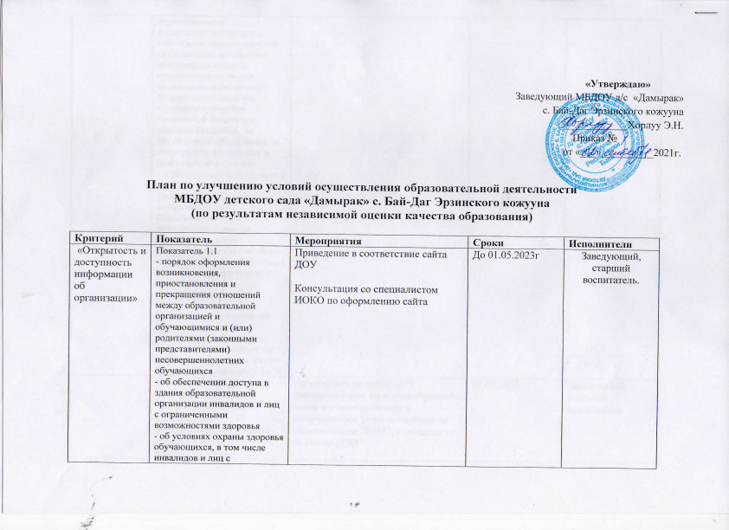

«Утверждаю»
Заведующий МБДОУ д/с «Дамырак»
с. Бай-Даг Эрзинского кожууна
_____________Хорлуу Э.Н.
Приказ №
от «___»__________2021г.

План по улучшению условий осуществления образовательной деятельности
МБДОУ детского сада «Дамырак» с. Бай-Даг Эрзинского кожууна
(по результатам независимой оценки качества образования)

Критерий | Показатель | Мероприятия | Сроки | Исполнители
«Открытость и доступность информации об организации» | Показатель 1.1  - порядок оформления возникновения, приостановления и прекращения отношений между образовательной организацией и обучающимися и (или) родителями (законными представителями) несовершеннолетних обучающихся  - об обеспечении доступа в здания образовательной организации инвалидов и лиц с ограниченными возможностями здоровья  - об условиях охраны здоровья обучающихся, в том числе инвалидов и лиц с ограниченными возможностями здоровья  - об объеме образовательной деятельности, финансовое обеспечение которой осуществляется за счет бюджетных ассигнований федерального бюджета, бюджетов субъектов Российской Федерации, местных бюджетов, по договорам об образовании за счет средств физических и (или) юридических лиц  - о поступлении финансовых и материальных средств и об их расходовании по итогам финансового года  Обеспечить наличие и функционирование на официальном сайте образовательной организации информации о дистанционных способах взаимодействия с получателями образовательных услуг, в частности:  - электронными сервисами (форма для подачи электронного обращения, получение консультации по оказываемым услугам, раздел "Часто задаваемые вопросы") | Приведение в соответствие сайта ДОУ  Консультация со специалистом ИОКО по оформлению сайта | До 01.05.2023г | Заведующий, старший воспитатель.
 | Показатель 1.2 Наличие и функционирование на официальном сайте организации дистанционных способов обратной связи и взаимодействия с получателями услуг | Размещение на сайте ДОУ дистанционных способов обратной связи и взаимодействия с получателями услуг совместно со специалистом ИОКО, отвечающим за сайты ДОО | 01.05.2023 | Заведующий,  старший воспитатель
«Доступность услуг для инвалидов» | Показатель 3.1. Оборудование территории, прилегающей к организации и ее помещений с учетом доступности для инвалидов | Проанализировать полученные результаты НОК и разработать план действий по обеспечению условий безопасности и комфорта на территории прилегающей к организации и ее помещений с учетом доступности для инвалидов: -специальными креслами-колясками;  -специально оборудованными санитарно-гигиеническими помещениями в организации;  -дублировать для инвалидов по слуху и зрению звуковую и зрительную информацию;  -дублировать надписи знаками, выполненными рельефно-точечным шрифтом Брайля;  -предоставить инвалидам по слуху (слуху и зрению) услуги сурдопереводчика. | До 01.05.2025г | Заведующий,  старший воспитатель

